**Standard Aziendale per la Programmazione PLC Strutturata**

**Introduzione**

Lo standard aziendale per la programmazione PLC ha l’obiettivo di garantire un approccio coerente, strutturato ed efficiente nello sviluppo del software per l’automazione industriale. Attraverso l’uso della programmazione strutturata e dei Diagrammi di Stato, si definisce un metodo che permette di migliorare la leggibilità, la manutenzione e la scalabilità del codice. Questo documento stabilisce le linee guida per la progettazione del software PLC, dalla definizione delle specifiche alla validazione finale.

**Principi della Programmazione Strutturata**

L’organizzazione del software PLC si basa su una suddivisione logica delle funzionalità. Ogni modulo deve essere indipendente e facilmente riutilizzabile, riducendo la complessità del codice. Si adotta una programmazione orientata agli Stati, che permette di gestire il flusso operativo attraverso transizioni ben definite. Il software deve essere organizzato in funzioni (FC), blocchi funzione (FB), e blocchi dati (DB) secondo uno schema standardizzato, con convenzioni chiare per la nomenclatura di variabili e strutture dati.

**Utilizzo dei Diagrammi di Stato**

I Diagrammi di Stato rappresentano un metodo per strutturare i programmi plc, che deriva dagli *Automi a Stati Finiti* (modello che permette di descrivere con precisione e in maniera formale il comportamento di molti sistemi).

E’ indipendente dal plc da utilizzare, ed è applicabile a qualsiasi applicazione gestita da PLC.

I Diagrammi di Stato rappresentano il cuore della metodologia proposta. Ogni applicazione PLC viene progettata partendo dalla definizione degli stati principali del sistema e delle relative transizioni. Gli **stati** descrivono situazioni operative stabili (Azioni che avvengono dentro lo stato), mentre le **transizioni** vengono utilizzate per passare da uno stato all’altro, sulla base di condizioni dovute a eventi specifici. Questo approccio consente una rappresentazione chiara del comportamento del sistema, facilitando la fase di sviluppo e debugging.

Per realizzare i diagrammi di stato si propone di utilizzare il programma **Edrawmax**.

Sintassi da rispettare (“ALGEBRA BOOLEANA”):

*= AND

+= OR

____= NEGAZIONE

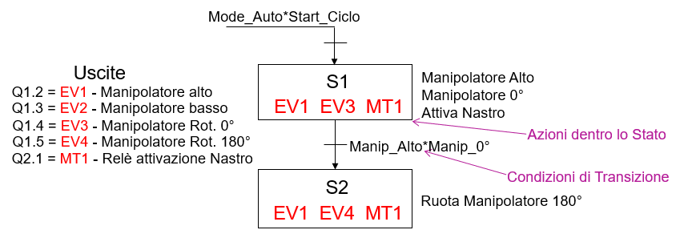

Fig.1 – Esempio diagramma

**Struttura del Software PLC**

Il codice PLC viene organizzato secondo una gerarchia definita. Il ciclo principale di scansione viene gestito nell’OB1, mentre le logiche di controllo vengono distribuite in FC dedicati. Gli FB vengono utilizzati per scopi specifici e a seconda dell’esigenza delle applicazioni.

Le variabili sono centralizzate in DB strutturati, suddivisi in DB globali per la condivisione dei dati e DB di istanza per le variabili specifiche di ciascun blocco funzione.

L’uso di standard di naming consente di identificare facilmente la funzione di ogni elemento all’interno del programma.

**Implementazione delle Logiche di Controllo**

A ogni diagramma di stato verrà assegnata una variabile, seguendo la numerazione riportata nella Mappatura Software PLC, alla voce REGISTRI DI STATO AUTOMATICO.

La codifica di ogni diagramma (in linguaggio Ladder) verrà effettuata all’interno di un blocco **FC** specifico, che si occuperà di realizzare la ciclica descritta creando le relazioni occorrenti tra le condizioni di transizioni del diagramma e le relative azioni da attivare nei rispettivi stati.

I passaggi di transizione sono stati ingegnerizzati in un FB dedicato (FB_CODIFICA), disponibile nella **Libreria_Rem** e richiamabile all’interno dell’FC di ogni diagramma.

Le uscite digitali del plc saranno inserite all’interno di un unico FC (FC 51).

Gli eventi che determinano le transizioni devono essere mappati chiaramente nel software, con l’uso di bit di stato e variabili strutturate. La gestione delle eccezioni e degli errori viene trattata separatamente, garantendo una risposta tempestiva a condizioni anomale.

Per quanto concerne i segnali analogici di ingresso utilizzare un FB dedicato (FB_ANALOGICO_IN) presente all’interno della **Libreria_Rem.**

Per i segnali analogici di uscita utilizzare le funzioni standard Simatic **NORM_X** e **SCALE_X**.

**Nomenclatura**

I simboli da utilizzare all’interno del software nell’ambiente di programmazione sono i seguenti:

**- Simboli per ingressi:**

**-**Pulsante Luminoso = xxxPHx

-Pulsanti = xxxPx

-Selettore = xxxSLx

-Fine corsa = xxxFCx

-Sensori = xxxFCAx | xxxFCBx

-Fotocellula = xxxFTCx

-Scatto termico = xxxQx

-Contattore = xxxKx

-Fungo emergenza = xxxPEx

-Pressostato = xxxPRx

-Termostato = xxxTRx

-Barriere sicurezza = xxxAx

-Segnali di scambio digitali = Ix.x ex(I7.2)

-Analogico = IW1xx

**- Simboli per Uscite:**

-Lampade = xxxHx

-Pulsante Luminoso = xxxPHLx

-Relè = xxxRx

-Elettrovalvola = xxxEVx | xxxEVAx/Bx

-Contattore = xxxKQx

-Analogico = QW1xx

-Serratura = Qx.x

**Allarmi**

Gli allarmi vengono definiti in tre diversi blocchi dati:

* ALLARMI – DB1
* WARNING – DB2
* TIMEOUT – DB3

La struttura degli allarmi prevede l’utilizzo di un’ulteriore DB per notifica su HMI/SCADA.

**Configurazione Hardware**

Definire il MERKER BYTE di CLOCK (MB0) e il MERKER BYTE di SISTEMA (MB1).

Per quanto riguarda l’avviamento del plc scegliere l’opzione “Avviamento a caldo-RUN”.

Opzionale – Impostare abilitazione PUT&GET quando bisogna comunicare con dispositivi HMI/SCADA diversi da Siemens.

**Verifica e Validazione**

Prima della messa in servizio, il software PLC deve essere sottoposto a una fase di verifica interna, basata su una checklist di conformità agli standard definiti. Viene eseguito un collaudo in ambiente simulato per verificare la correttezza del comportamento degli stati e delle transizioni. Durante il collaudo in campo, si effettua un test funzionale su ogni stato operativo, verificando il rispetto delle specifiche definite in fase di progettazione. L’intero processo di validazione deve essere documentato per garantire la tracciabilità delle modifiche e delle eventuali anomalie riscontrate.

**Gestione versioni software**

La prima versione del software viene rilasciata con la nomenclatura 1.000 e accanto la data e descrizione:

* Opzione A: se la modifica è retroattiva incrementare l’ultima cifra a destra (ESEMPIO: modificare un ingresso, cambiare il preset etc);
* Opzione B: se la modifica non è retroattiva incrementare la prima cifra a sinistra (ESEMPIO: aggiungere un FB, FC, etc).

La gestione delle versioni dovrà essere redatta tramite il documento DOCUMENTAZIONE E GESTIONE VERSIONI.

**Attività di collaudo**

Il collaudo dovrà essere effettuato secondo le indicazioni riportate all’interno del DOCUMENTO ATTIVITA’ DI COLLAUDO.

**Conclusione**

L’adozione di questo standard aziendale permette di ottenere un software PLC più strutturato, modulare e facilmente manutenibile. La metodologia basata sui Diagrammi di Stato garantisce una maggiore chiarezza nella logica di controllo, riducendo i tempi di sviluppo e minimizzando gli errori. Con la definizione di regole precise per la programmazione, ogni tecnico avrà una guida chiara da seguire, assicurando uniformità e qualità in tutte le applicazioni realizzate.